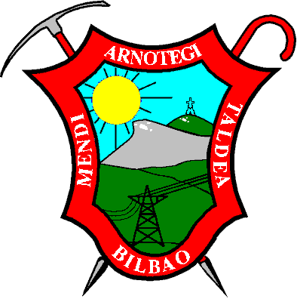

17 NOVIEMBRE 2018

CUEVA AITZULO Y ORKATZATEGI, 869 Mts

Ruta: Vuelta circular con subida a Aitzulo desde Araotz, ascensión a Orkatzategi, y descenso por Ugastegi.

Situación: Sierra de Zaraia. Valle de Deba. Guipúzcoa.

Dificultad: Ninguna. Precaución en la cueva de Aitzulo.

Ida y Vuelta: 3,30 horas dependiendo de la visita a la cueva de Aitzulo.

Desnivel: 589 mts.

Distancia: 11 kms aproximadamente.

Comentarios:
El valle de Araotz pertenece a Oñati y se esconde en el extremo suroccidental de Guipúzcoa, rodeado de escarpados picos y conocidas sierras como Aitzkorri, Zaraia o Elgea. Cargado de leyendas y escondrijo de guerrilleros carlistas, su acceso no desmerece estos calificativos. La carretera desciende vertiginosa hacia el desfiladero de Jaturabe, frente a los desplomes del Orkatzategi y vigilada por el imponente ojo de Aitzulo. Una vez en el valle, la sensación de pequeñez es inevitable en medio de verticales paredes que ascienden hacia el cielo.

Fácil caminata para visitar este espectacular fenómeno geológico, un impresionante agujero en un paredón de roca que se puede acceder por detrás, al ser un llamativo túnel natural. La ascensión adicional al Orkatzategi no presenta dificultades, disfrutándose de muy buenas vistas desde su cima. A quienes suban a Arantzazu, a medio recorrido en la carretera, muy posiblemente les habrá llamado la atención a la derecha una gran pared con un enorme ojo que parece completamente inaccesible, es Aitzulo (Aitz-zulo, agujero en la peña), y que se puede acceder por detrás.
Así subiendo de Oñati hacia Arantzazu, en 3 kilómetros y medio cogemos el desvío descendente a la derecha que lleva a Araotz. Tres kilómetros y medio más, y llegamos a las primeras casas. El autobús nos dejara en el comienzo de la subida si es posible y si no nos dejara en la anteiglesia de San Miguel de Araotz donde puede dar la vuelta.

Los tiempos son aproximados:

.- 00:00 Partimos retrocediendo durante un km hasta tomar una pista cementada que sube a la izquierda.
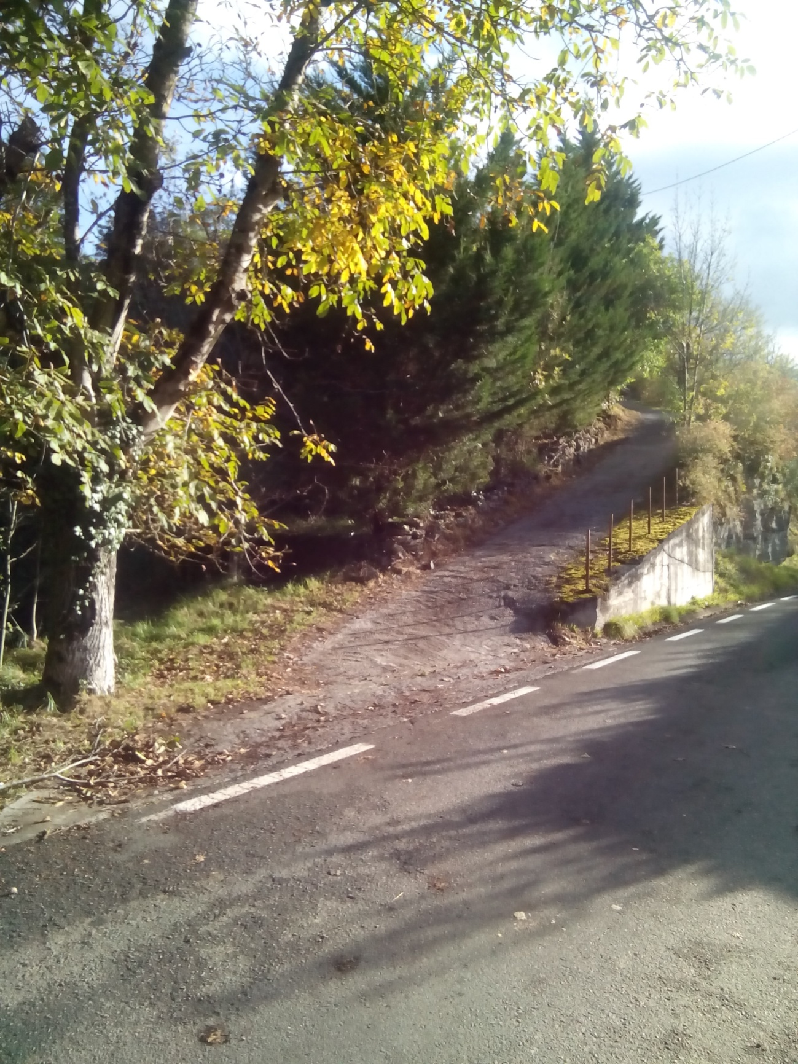
.- 00:01 Enseguida llegamos a una carretera, subiendo hacia la izquierda.

.- 00:03 Tras cruzar unos caseríos, dejar la carretera principal para seguir por la derecha.

.- 00:04 Continuar por el ramal de la izquierda, siguiendo marcas blanqui-amarillas del PR-GI-102.

.- 00:06 Dejamos la carretera, que termina enseguida, para coger la pista de la izquierda, dejando ya atrás los caseríos.

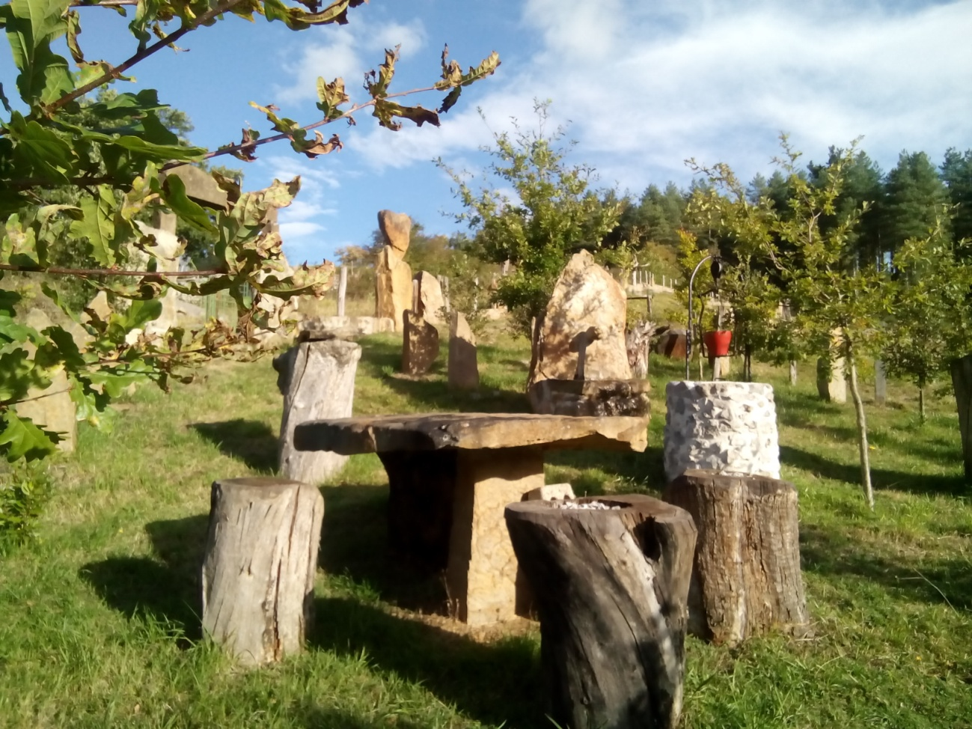
.- 00:22 El camino gira a la derecha evitando un pinar.

.- 00:26 Pasamos junto a una txabola, continuando al frente.

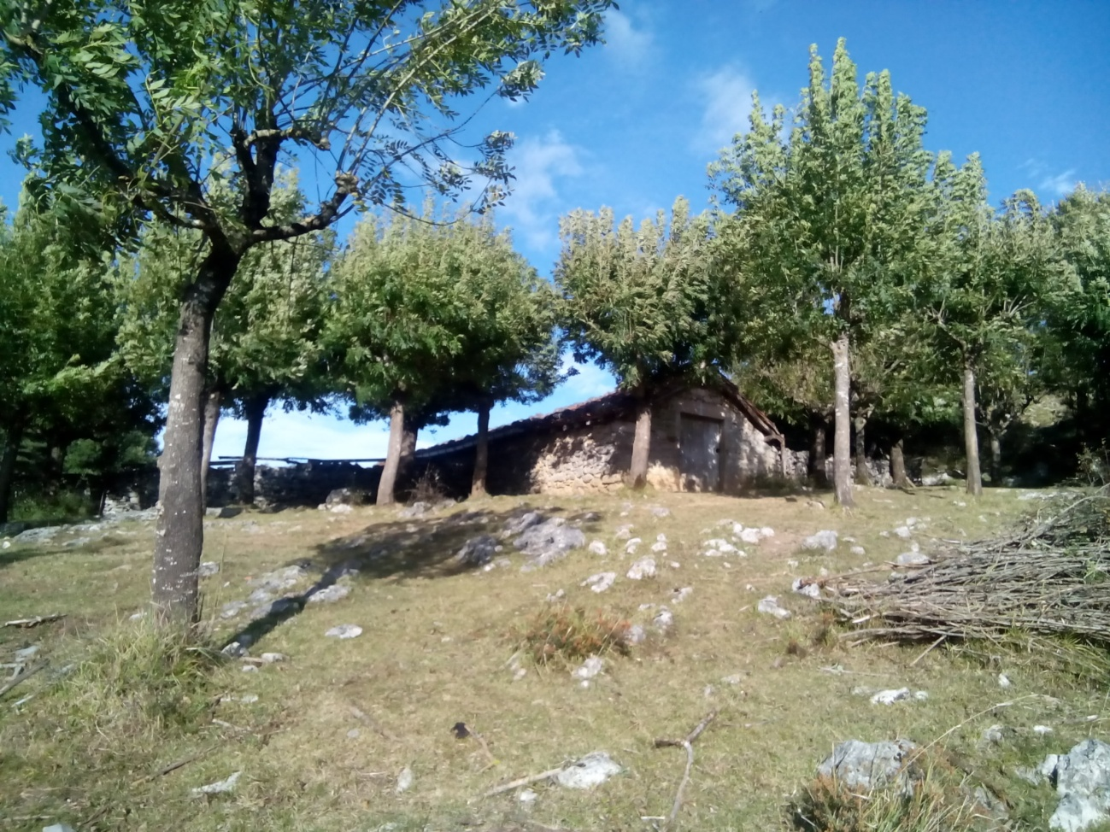
.- 00:31 El camino se va desviando a la derecha para buscar Aitzulo. Nada permite adivinar dónde está la entrada hasta que estás allí mismo.

.- 00:33 Aitzulo. Es un lugar mágico. Una especie de cueva que se va abriendo a medida que se va entrando, para acabar en una enorme apertura en forma de pupila vertical cortada en una pared, existiendo además un gran agujero en el techo. Estaremos aquí un buen rato, asomándonos al borde del "ventanal", a donde se puede acceder fácilmente, pero donde hay que ir con cuidado para no tener un accidente.
Al asombroso "agujero en la peña", Aitzulo, que la orada para asomarse por un enorme ojo o ventanal al barranco de Jaturabe, del que le separan unos 300 m. de absoluta verticalidad. En algo las enormes arcadas de Aitzulo nos recuerdan los arcos de una vieja catedral gótica que la naturaleza ha ido esculpiendo en las entrañas de la peña a base de agua y vientos helados a lo largo de siglos de oscuridad y silencio. ¡OJO! No desafiar al abismo. Una de las ventanas naturales más espectaculares de Euskal- Herría, Aitzulo, (Tartaloren begia). Aitzulo constituye un capricho de la geología y uno de esos lugares mágicos y singulares de la geografía vasca. Una sucesión de arcadas abiertas en la roca caliza se resuelven en una ventana gigantesca abierta sobre la profundidad del valle
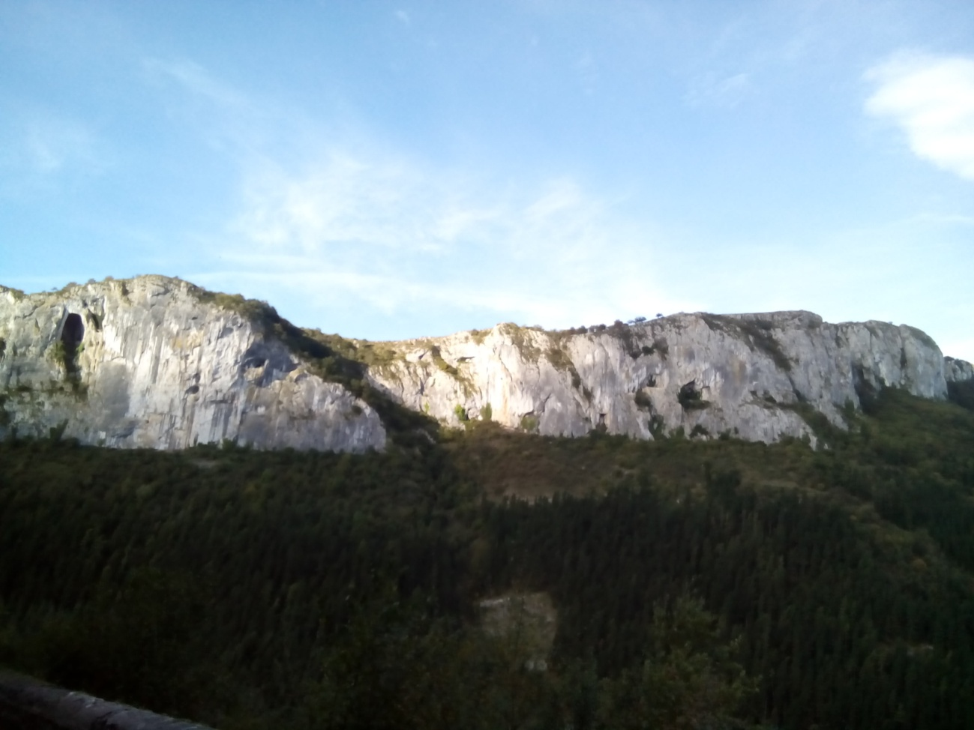
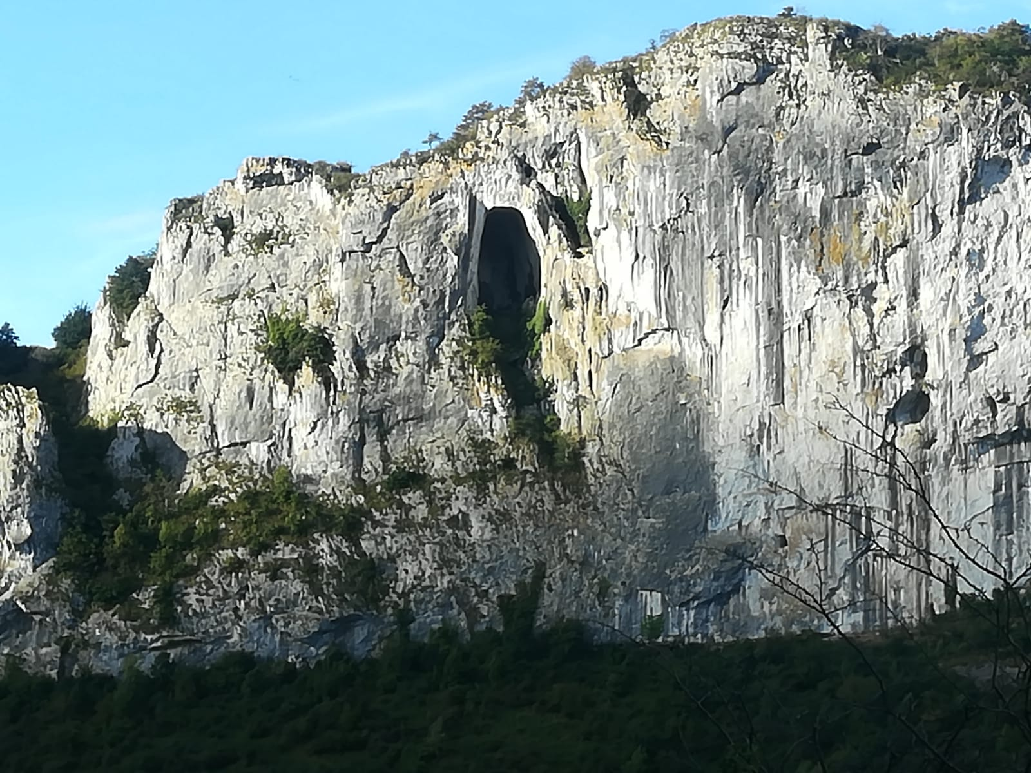
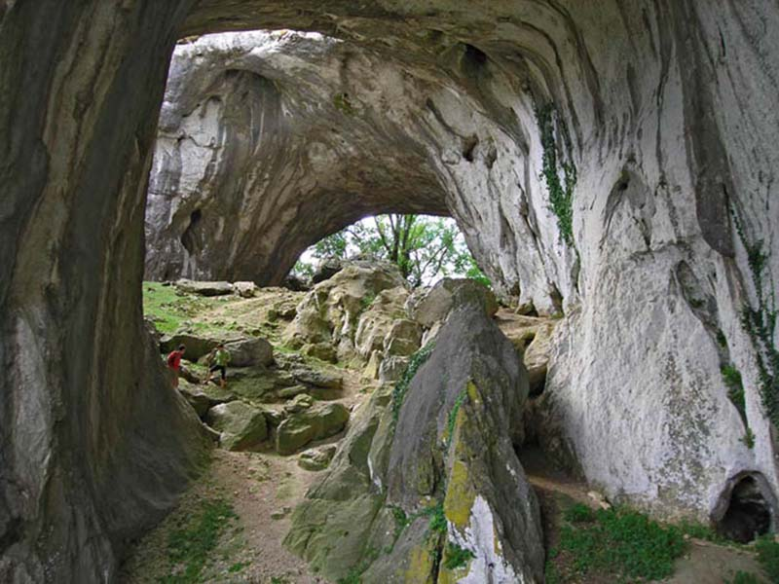
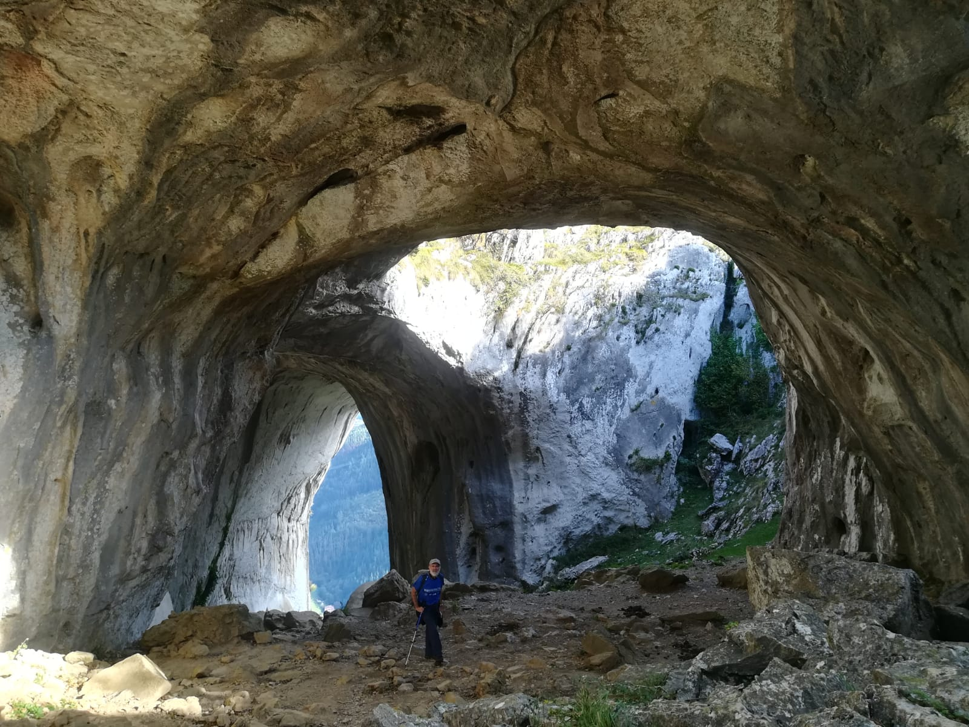
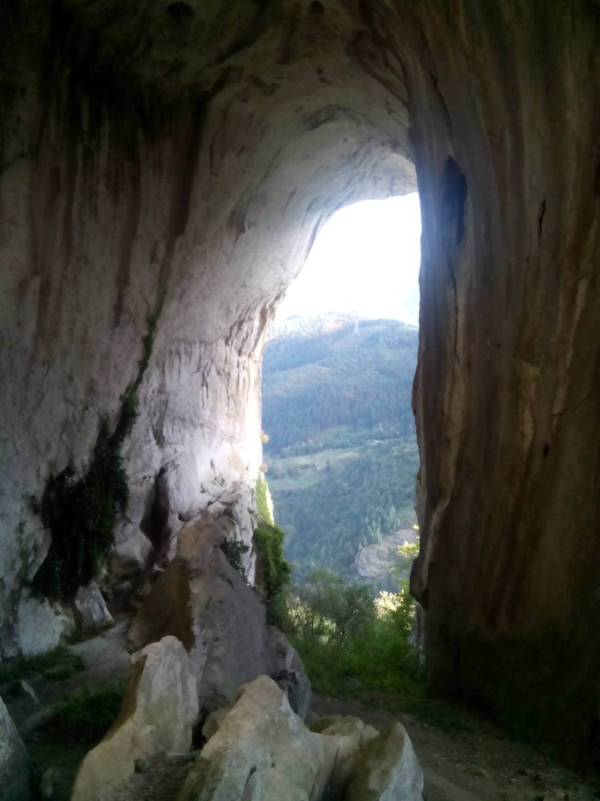
.- 01:04 Tras media hora continuamos la senda del PR que gira a la izquierda respecto a la llegada a Aitzulo.
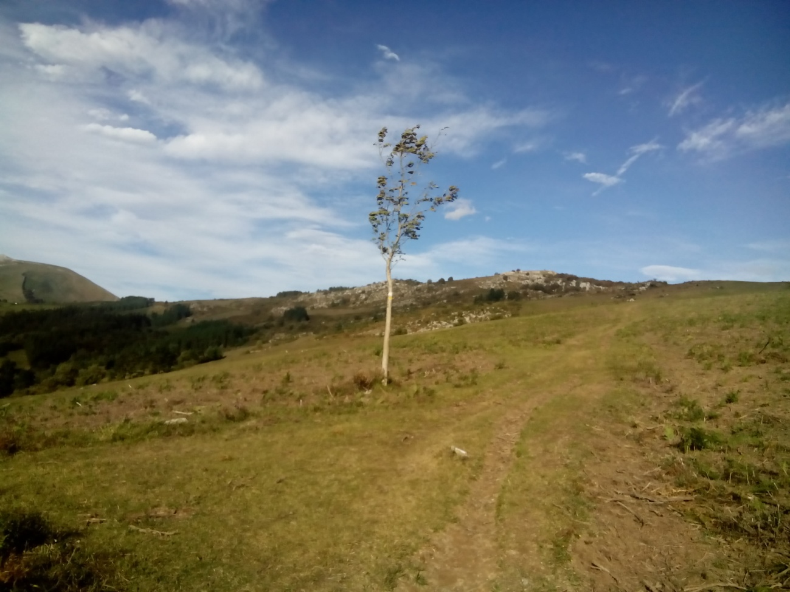
.- 01:26 Las marcas de pintura sobre el sendero poco pisado se desvían ligeramente a la izquierda para llegar al depósito de Aitzgain (obra hidráulica de cuando Primo de Rivera, de la que nace una tubería que cae vertical hacia el barranco de Jaturabe para alimentar la central eléctrica de Olate). El PR que sigue "el camino del agua" que lo rodea por la izquierda, y quien no quiera subir a Orkatzategi, puede seguir su muy evidente y llano recorrido.
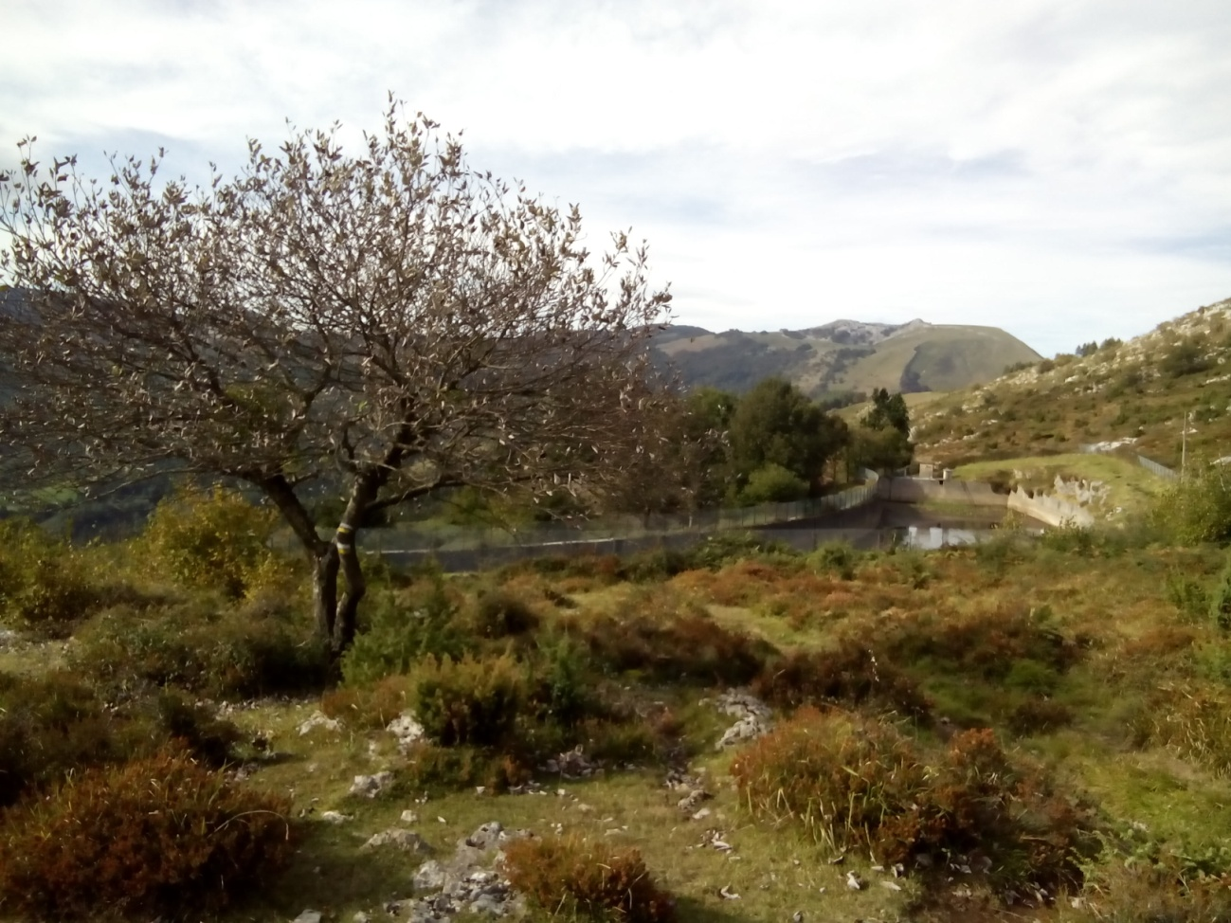

Nosotros rodeamos el depósito por la derecha, siguiendo un sendero, cada vez más marcado que va subiendo hacia la derecha, hasta pillar un camino bien marcado, y poco después enlazamos con unas marcas de pintura roja que suben a la cima.

Poco antes del depósito, cuando el sendero se desvía a la izquierda junto a la marca del túmulo de Aitzgain, un sendero apenas perceptible sube al frente derecha, para subir directos a Orkatzategi; si bien el inicio del camino no está muy marcado poco más adelante éste ya está bien pisado y con marcas de pintura roja.

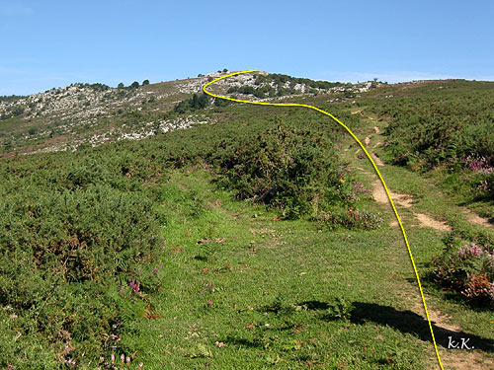
.- 01:50 A un ritmo tranquilo. Llegamos al Orkatzategi (buzón de cima). Aunque es una cima menor disfruta de muy buenas vistas, destacando a nuestros pies el pantano de Urkulu. Un poco mas allá Udalaitzy Anboto.
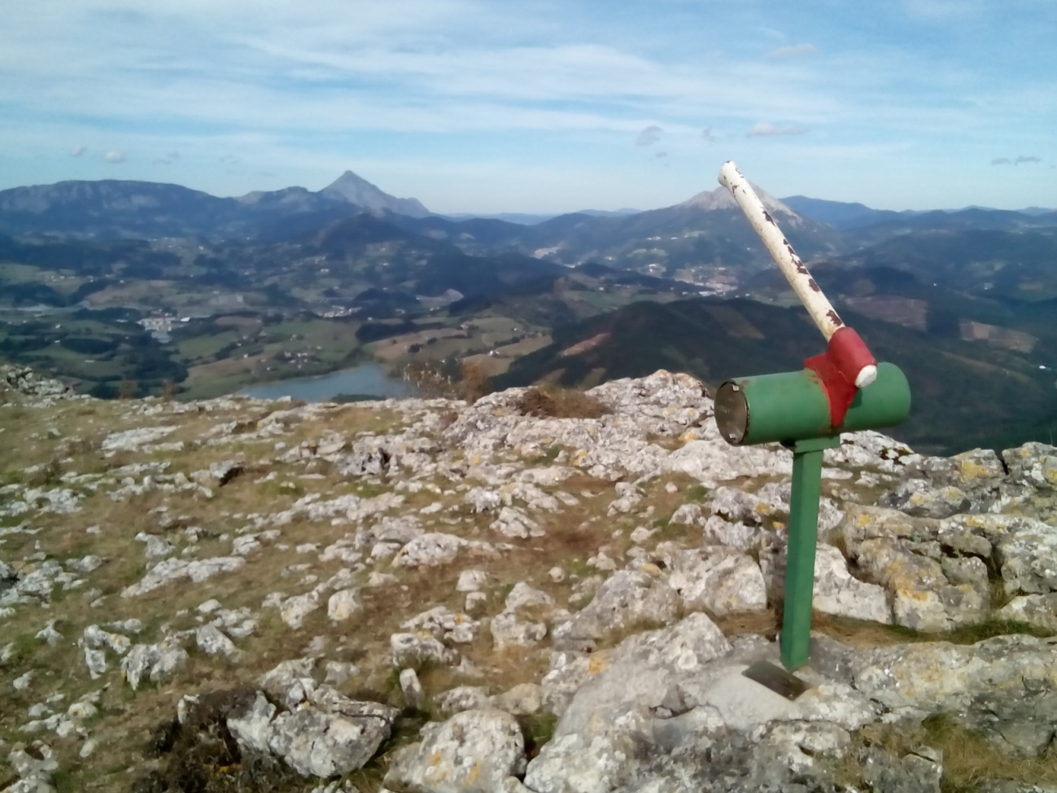
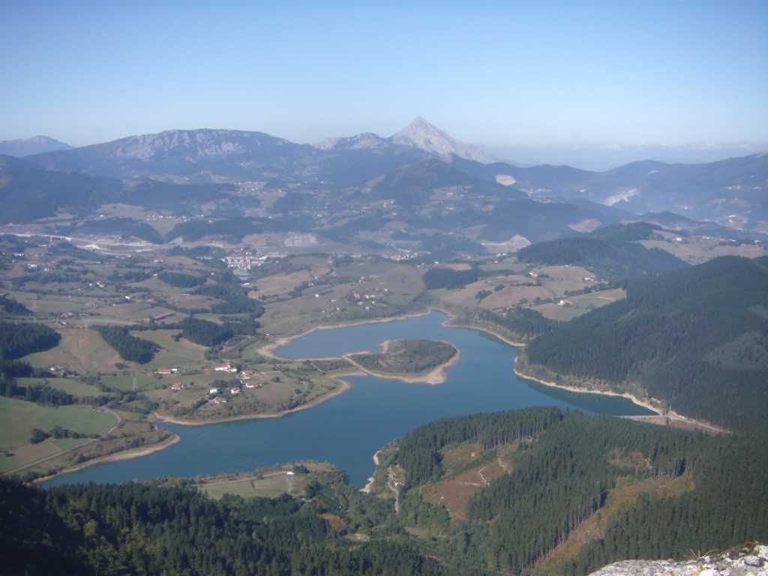
.- 02:01 Tras parar unos diez minutos emprendemos el descenso. Quizás lo más evidente sea descender inicialmente por el camino de subida, para enseguida desviarse hacia la derecha, por un claro camino claro, pero posiblemente lo más cómodo sea desde la cima, bajar hacia el suroeste, la izquierda según hemos subido, bajando por un agradable prado que desciende por la derecha de la cresta rocosa y con los cortados más a la derecha, para más abajo desviarse ligeramente a la izquierda pillando camino ya más claramente marcado.
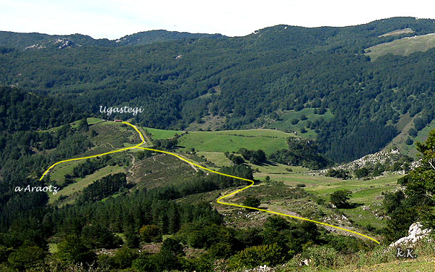

.- 02:26 Pasamos por la derecha de un muro de piedras y llegamos al dolmen de Urtapotolueta I, del que apenas se adivina su forma abombada hundida en el centro y alguna roca. Allí enlazamos con el gaseoducto y con una pista que seguimos hacia la izquierda.

Si se quisiera desde aquí se podría subir también a la cima de Ametzueta (821m), para lo que junto a una pequeña chabola habría que cruzar primero un muro de piedra, para después dirigirse directo hacia su cima, dirección N.O. sin camino defino, donde hay un buzón de un cohete se tarda unos 10 minutos de subida desde el desvío.

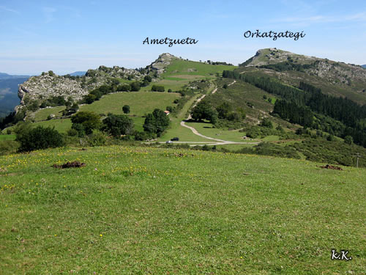

.- 02:34 Pasamos junto al Túmulo Linatza, que si no estuviera marcado también pasaría desapercibido.

.- 02:45 Llegamos a un cruce de caminos con una pista cementada, que hacia la izquierda baja a Araotz, y hacia la derecha va a Urkulu.
Bajaremos por la izquierda, pero antes si queremos podemos subir a la muy cercana

.- 02:48 Ermita de Santa Krutz de Ugastegi .Es un sitio muy bonito y agradable donde podemos disfrutar de las vistas y de lo que hemos hecho. La ermita constituye un bonito mirador que se asoma al valle de Araotz y desde donde se pueden contemplar a placer los picos de la sierra de Aitzkorri. y del macizo de Zaraia ( Alberto lúcete!!).

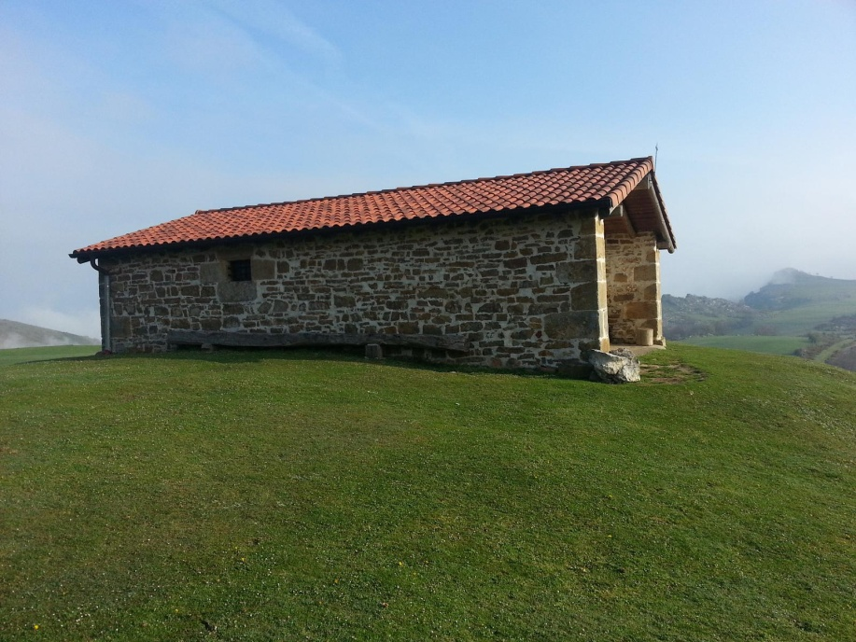
.- 03:11 Para el descenso volvemos al cruce de caminos, tomando la pista a la derecha (izquierda viniendo de Orkatzategi). Bajamos por una pista de fuerte pendiente, que a tramos está cementada, a tramos descubierta, y a la final asfaltada.

.-03:32 Llegamos a un caserío, con una hornacina del General Elorza, (Francisco Antonio de Elorza y Aguirre nacido en Oñate, Guipúzcoa, 1798-Madrid, 3 de noviembre de 1873) fue un militar español del cuerpo de artillería. Es conocido por dirigir la Fábrica de Armas de Trubia desde 1845 hasta 1867 y por su papel en el desarrollo de la industria siderúrgica asturiana).

Pasado el cual la senda del PR gira a la derecha, para después dando un rodeo acceder a la plaza de Araotz, y que seguiremos ya que el autobús estará en la plaza de Araotz.
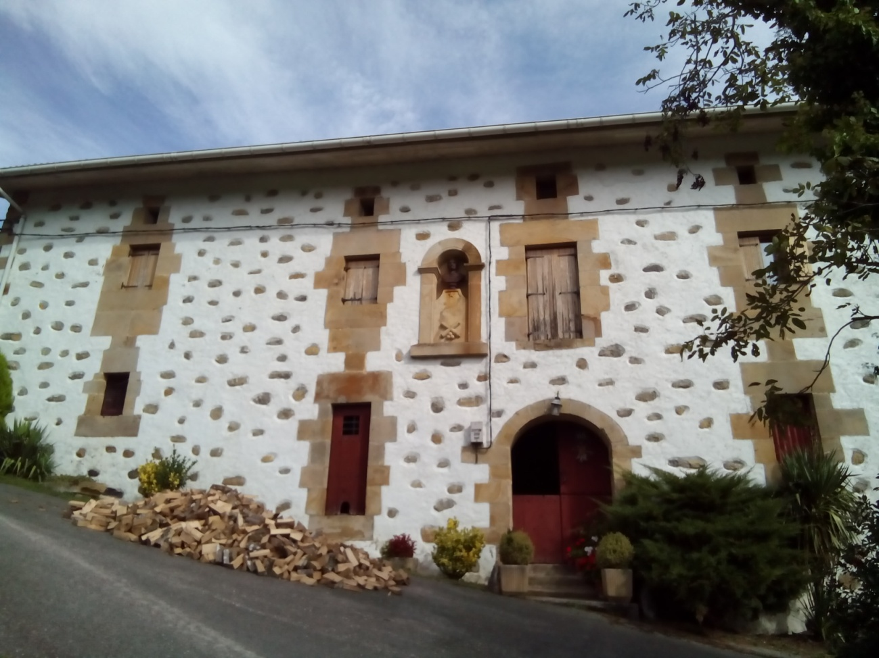
.- 3:51 Llegamos Elizealdea, el núcleo principal de Araotz, presidido por la iglesia de San Miguel Arcángel y su torre. Su más ilustre vecino fue el conquistador y explorador Lope de Aguirre (hay películas y libros sobre este macabro explorador de las Indias de América, un libro interesante es “La aventura equinoccial de Lope de Aguirre de Ramón J. Sender).

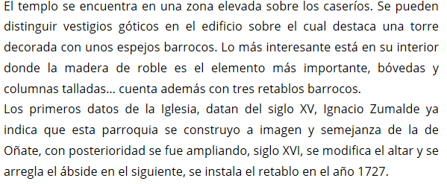
Donde estará el autobús.
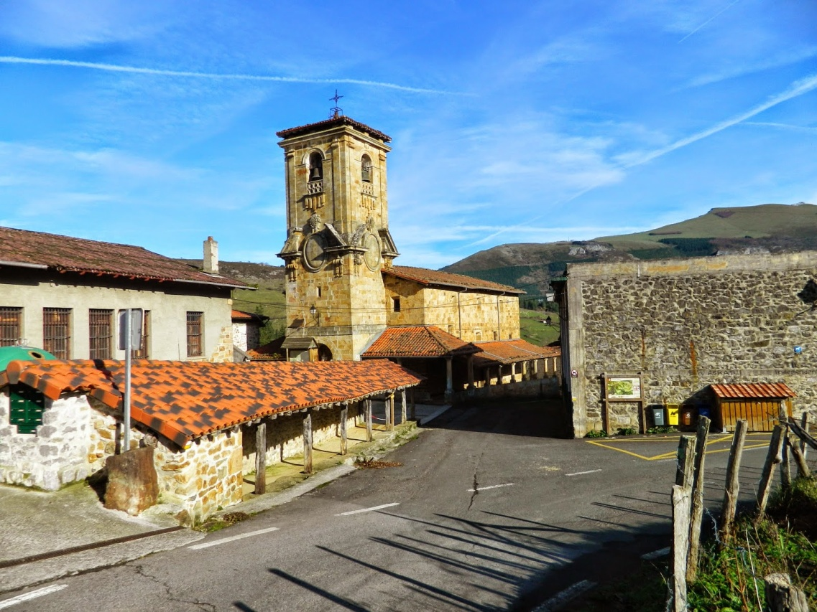
Recorrido hecho 12-Octubre-2018

